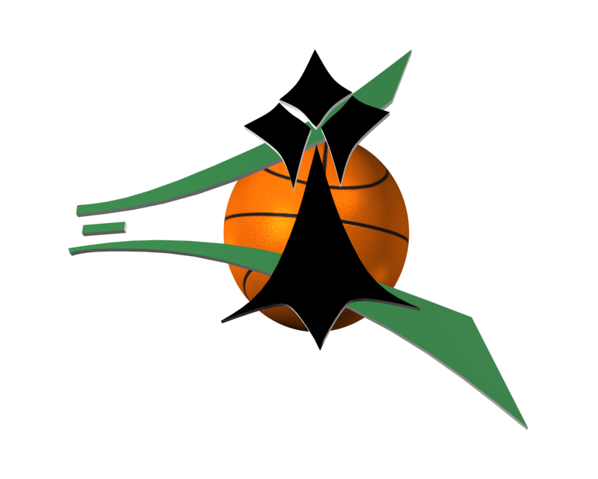 | ECOLE d’ARBITRAGE  Environnement Basket - TEST n°1

Nom : ……………………………… Prénom : ……………………………

Consignes :
- Entourer la bonne réponse.

1 | Ou est né le basket ? | France | USA | Amérique du Sud
2 | Quand est né le basket ? | 1789 | 1912 | 1891
3 | Qui a inventé le basket ? | Dr Schweitzer | Naismith | Armstrong
4 | Le basket est un sport mondial | Vrai | Faux | Ne sais pas
5 | Les USA sont champions Olympiques en titre (masculins) | Vrai | Faux | Ne sais pas
6 | Quel organisme gère le basket mondial ? | CIO | FIBA | FIFA
7 | L’équipe de France de basket a gagné la coupe d’Europe | Vrai | Faux | Ne sais pas
8 | Qui est le président de la Ligue ? | G. LEBRUN | P. GUYOMARD | J. PALIN
9 | Quel est l’organisme régional de la FFBB ? | Comité | Ligue | District
10 | Quel est le nombre de ligues Régionales ? | 16 | 22 | 32

ECOLE d’ARBITRAGE

CORRECTION Environnement Basket - TEST n°1

Réponse | N° | Justification
USA | 1
1891 | 2 | C’est le 21 décembre très précisément que l’imagination très débordante d’un professeur du Massachussetts (USA) l’amène à créer un nouveau sport, praticable l’hiver par ses élèves lassés de la gymnastique suédoise.
NAISMITH | 3 | Le Dr James NAISMITH inventa alors le basket-ball en s’appuyant sur les moyens à sa disposition dans son modeste gymnase. Ainsi, avec 2 paniers de pêche surélevés pour privilégier l’adresse à la force physique, c’est en moins d’une heure que ce docteur canadien inventa la plupart des règles de ce jeu.
Vrai | 4
Faux | 5 | JO 2004 en Grèce : L’Argentine est championne Olympique en battant la Lituanie en finale.
FIBA | 6 | Fédération Internationale Basket Association
Faux | 7 | Les coupes d’Europe sont réservées aux clubs.  Les équipes (sélections) nationales participent aux Championnats d’Europe.
J. PALIN | 8 | Jacqueline PALIN originaire du club de Landerneau.
La Ligue | 9 | La Ligue de Bretagne de Basket-ball est située à Rennes
22 | 10 | La Fédération Française de Basket est composée de 22 Ligues Régionales

